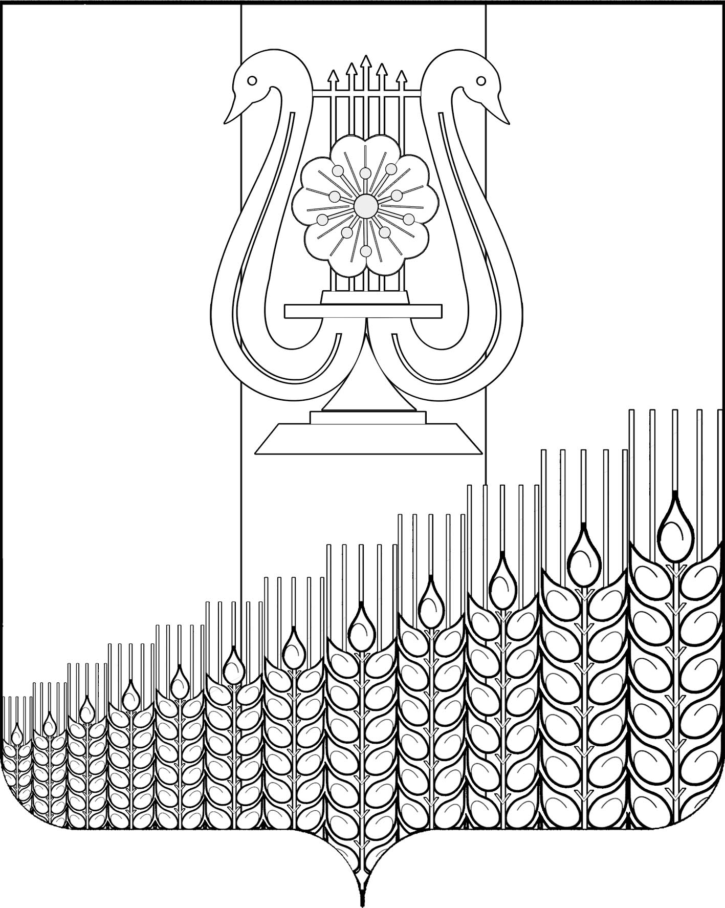
СОВЕТ
ПЕРВОМАЙСКОГО СЕЛЬСКОГО ПОСЕЛЕНИЯ

КУЩЁВСКОГО РАЙОНА

Р Е Ш Е Н И Е

от 15 марта 2022 г. № 135

поселок Первомайский

О назначении публичных слушаний по рассмотрению
проекта «Об утверждении отчета об исполнении бюджета
Первомайского сельского поселения
Кущевского района за 2021 год»

В соответствии со статьей 17 Устава Первомайского сельского поселения Кущевского района, решением Совета Первомайского сельского поселения Кущевского района от 26 апреля 2017 года № 136 (в редакции решения Совета Первомайского сельского поселения Кущевского района от 26 мая 2021 года № 102), Совет Первомайского сельского поселения Кущевского района РЕШИЛ:
1. Назначить проведение публичных слушаний по вопросу «Рассмотрение проекта решения Совета Первомайского сельского поселения Кущевского района «Об утверждении отчета об исполнении бюджета Первомайского сельского поселения Кущевского района за 2021 год» на 25 марта 2022 года.
2. Общему отделу администрации Первомайского сельского поселения Кущевского района (Дмитриченко И.И.) обнародовать настоящее решение и проект отчета об исполнении бюджета Первомайского сельского поселения Кущевского района за 2021 год.
3. Контроль за выполнением настоящего решения возложить на постоянную планово-бюджетную комиссию Совета Первомайского сельского поселения (Коряко В.И.).
4. Настоящее решение вступает в силу со дня его обнародования.

Глава  Первомайского сельского  поселения Кущёвского района  М.Н.Поступаев |  | Председатель Совета  Первомайского сельского  поселения Кущёвского района  А.М.Конышев

